Nguyễn An Phúc – 21IT639

RC4
KSA chuẩn bị một mảng S có kích thước 256 phần tử từ khóa đầu vào. Mảng S này sẽ được hoán đổi (shuffled) dựa trên khóa.
- Khởi tạo mảng S với các giá trị từ 0 đến 255.
- Sử dụng khóa để hoán đổi các phần tử trong mảng S.
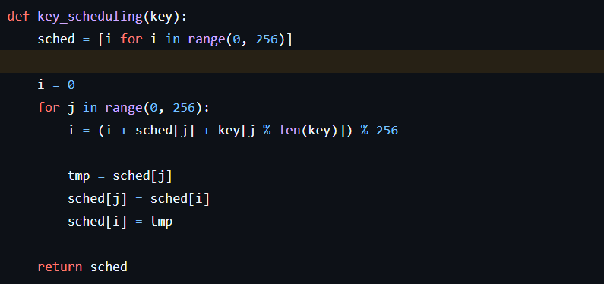

PRGA tạo ra một luồng khóa (keystream) từ trạng thái đã được chuẩn bị bởi KSA. Luồng khóa này sau đó được sử dụng để mã hóa và giải mã dữ liệu.
- Khởi tạo i và j bằng 0.
- Trong vòng lặp vô tận:
- Tăng giá trị của i.
- Hoán đổi các phần tử của mảng S.
- Sử dụng mảng S để tạo ra giá trị tiếp theo của luồng khóa.
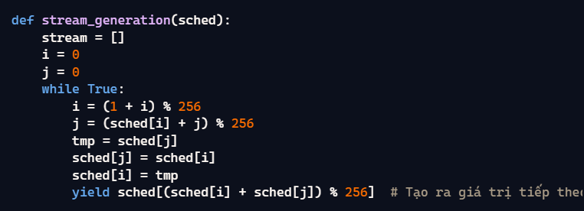
RC4 sử dụng luồng khóa để mã hóa và giải mã dữ liệu. Để mã hóa một ký tự, RC4 thực hiện phép XOR giữa ký tự đó và giá trị tương ứng của luồng khóa.
